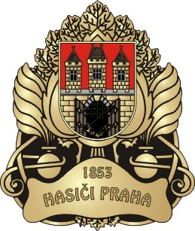
TISKOVÁ ZPRÁVA

Náš hasič Lukáš NOVÁK – mistr světa v TFA – zítra odlétá s českou reprezentací na Světové policejní a hasičské hry do Fairfaxu
www.fairfax2015.com
Do reprezentačního družstva ČR na Světových policejních a hasičských hrách 2015 je nominováno 10 příslušníků HZS ČR. Nechybí mezi nimi ani nstržm. Ing. Lukáš NOVÁK, který se včera zúčastnil slavnostního ocenění závodníků české reprezentace v disciplínách TFA. Za vynikající reprezentaci závodníkům osobně poděkoval generální ředitel Hasičského záchranného sboru ČR brig. gen. Ing. Drahoslav Ryba a místopředseda Poslanecké sněmovny Ing. Jan Bartošek. Mezi oceněnými byl i náš hasič nstržm. Ing. Lukáš Novák, který slouží na hasičské stanici č. 4 Chodov. http://www.hzscr.cz/clanek/slavnostni-podekovani-mistrum-sveta-v-tfa.aspx
Už zítra odletí s dalšími příslušníky reprezentace ČR do USA, aby se vrátili, jak všichni doufáme, s dalšími sportovními trofejemi. Odlet reprezentace je naplánován na 26. června a návrat na 10. července 2015.
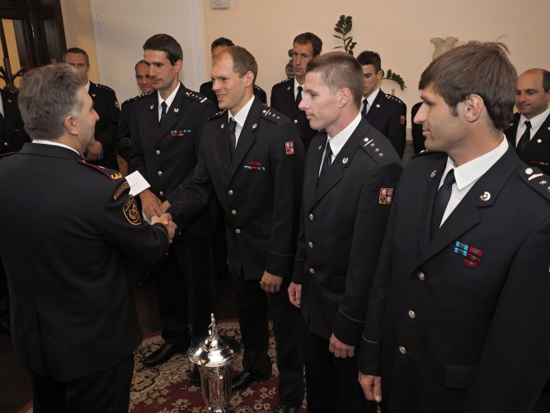
V Praze 25. června 2015 TEXT: por. Ing. Pavlína Adamcová, mob.: 603 213 447

